4 Jenis Suntik Insulin untuk Diabetes dan Cara Penyimpanananya

Mengendalikan kadar gula darah tetap normal adalah kunci hidup sehat bagi diabetesi (pasien diabetes melitus). Selain itu, beberapa diabetesi juga perlu mematuhi anjuran dokter untuk menjalani pengobatan diabetes dengan terapi suntik insulin.
Namun, tahukah Anda apa fungsi suntik insulin dan bagaimana cara melakukannya? Simak selengkapnya dalam ulasan berikut ini.

Apa itu suntikan insulin?

Pemberian suntik insulin sebagai bagian dari pengobatan diabetes disebut juga sebagai terapi insulin.
Menurut American Diabetes Association (ADA), kelompok yang paling membutuhkan suntik insulin ialah pasien diabetes tipe 1.
Diabetes tipe 1 disebabkan oleh rusaknya sel penghasil insulin alami dalam pankreas akibat gangguan autoimun.
Akibatnya, tubuh tidak bisa menghasilkan cukup insulin. Itu sebabnya pasien diabetes tipe 1 perlu suntikan insulin untuk menggantikannya.
Insulin merupakan hormon alami dari dalam pankreas yang membantu sel-sel tubuh mengolah glukosa (gula darah) dari makanan menjadi energi.
Insulin buatan tidak dirancang dalam bentuk pil karena bisa hancur saat dicerna oleh usus.
Cara penyuntikan insulin dilakukan pada kulit, tepatnya ke dalam jaringan lemak. Hal ini bertujuan agar insulin lebih cepat mengalir dalam aliran darah sehingga kerjanya pun lebih cepat terlihat.
Pasien diabetes tipe 2 umumnya dapat mengatasi diabetes tanpa menggunakan suntik insulin.
Namun, pasien mungkin memerlukan terapi insulin jika perubahan gaya hidup dan konsumsi obat-obatan diabetes tidak mampu mengendalikan kadar gula darah.

Jenis insulin suntik berdasarkan cara kerjanya
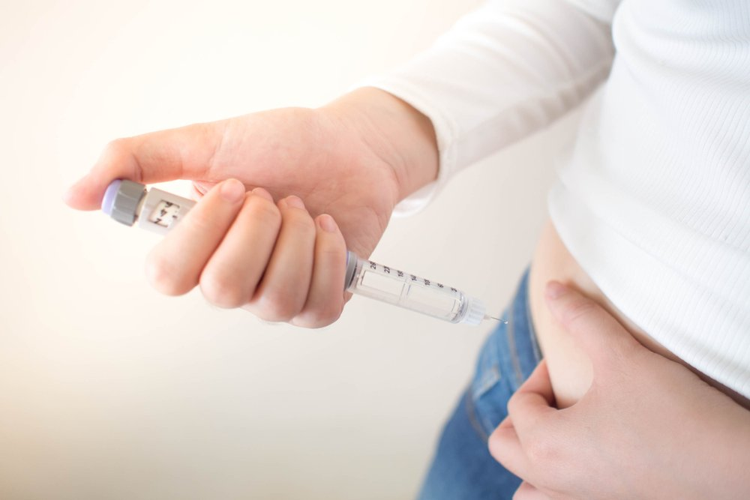
Terapi insulin untuk pengobatan diabetes tipe 1 harus dilakukan sesegera mungkin setelah pasien mendapatkan diagnosis.
Seperangkat suntikan insulin biasanya terdiri dari jarum suntik pendek dan tipis serta wadah atau tabung yang berisi cairan insulin.
Terapi ini menggunakan jarum yang lebih tipis untuk mengurangi rasa sakit sekaligus menghindari terjadinya iritasi atau efek samping luka akibat suntikan.
Terdapat beberapa jenis suntikan insulin yang dikelompokkan berdasarkan seberapa cepat kerja insulin dalam mengontrol kadar gula darah.
Berikut merupakan beberapa jenis suntik insulin berdasarkan cara kerjanya.

1. Rapid-acting insulin (insulin kerja cepat)
Rapid-acting insulin bekerja dengan sangat cepat untuk menurunkan kadar gula darah tubuh. Biasanya, pasien menggunakan suntikan insulin ini sekitar 15 menit sebelum makan.
Berikut beberapa contoh rapid-acting insulin.

Lispro (Humalog)
Insulin ini membutuhkan sekitar 15-30 menit untuk mencapai pembuluh darah dan mampu menurunkan kadar gula darah dalam 30-60 menit.
Obat ini bisa menjaga gula darah normal selama 3-5 jam.

Aspart (Novorapid)
Insulin ini hanya memerlukan 10-20 menit untuk masuk ke pembuluh darah dan dapat menurunkan kadar gula darah dalam 40-50 menit.
Obat ini dapat menjaga kadar gula darah normal selama 3-5 jam.

Glulisine (Apidra)
Insulin ini membutuhkan sekitar 20-30 menit untuk mencapai pembuluh darah dan mampu menurunkan gula darah dalam waktu 30-90 menit.
Jenis insulin ini bisa mempertahankan kadar gula darah selama 1-2,5 jam.

2. Short-acting insulin (insulin reguler/insulin kerja pendek)
Insulin reguler juga mampu menurunkan kadar gula darah dengan cepat, meskipun tak secepat insulin rapid-acting.
Biasanya, pasien diabetes menggunakan suntik insulin ini pada 30-60 menit sebelum makan.
Insulin reguler mampu mencapai pembuluh darah dalam waktu 30-60 menit dan bekerja dengan cepat dengan menghabiskan waktu 2-5 jam.
Obat ini juga mampu mempertahankan kadar gula darah selama 5-8 jam.

3. Intermediate-acting insulin (insulin kerja menengah)
Intermediate-acting insulin adalah jenis suntik insulin yang waktu kerjanya menengah. Jenis insulin ini memakan waktu 1-3 jam untuk mulai bekerja.
Kerja optimal insulin menengah yakni selama 8 jam, tapi bisa mempertahankan kondisi gula darah selama 12-16 jam.

4. Long-acting insulin (insulin kerja panjang)

Long-acting insulin memiliki nama lain insulin kerja panjang atau insulin basal. Injeksi insulin ini dapat bekerja seharian.
Itu sebabnya, long-acting insulin lebih banyak digunakan ketika malam hari dan hanya digunakan satu kali saja sehari.
Biasanya, pasien menggunakan long-acting insulin bersama insulin jenis rapid-acting atau short-acting (insulin bolus).
Berdasarkan cara kerja dan pemakaiannya, insulin basal dan insulin bolus bisa dibilang berbanding terbalik.
Berikut beberapa contoh long-acting insulin atau insulin basal.
- Glargine (Lantus), mampu mencapai pembuluh darah dalam 1-1,5 jam dan mempertahankan kadar gula darah selama kurang lebih 20 jam.
- Detemir (Levemir), mencapai pembuluh darah sekitar 1-2 jam dan bekerja selama 24 jam.
- Insulin degludec (Tresiba), masuk ke dalam pembuluh darah dalam 30-90 menit dan bekerja selama 42 jam.
Dosis suntik insulin setiap orang juga berbeda-beda. Dokter mungkin saja meresepkan beberapa kombinasi insulin untuk Anda.
Oleh karena itu, berkonsultasilah pada dokter terkait jadwal serta dosis terapi insulin yang tepat untuk kondisi Anda.
Pada prinsipnya, pemberian suntik insulin bagi pasien diabetes yaitu dengan memulai dari dosis kecil dan meningkatkannya secara bertahap.

